花蓮縣107學年度建置國民中小學教育長期資料庫
【學校監考人員監考注意事項】
壹、依據107學年度建置國民中小學教育長期資料庫工作計畫辦理。
貳、施測日期：108年5月23日（星期四），國小為上午8：20至11：50；國中為上午8：30至下午2：30。
參、施測對象：國中、小一～八年級學生。
集中式特教班免試，其餘各類特教班級學生一律參加檢核。
肆、施測科目：一～八年級國語文，三～八年級數學，五～八年級英語文。
伍、施測科目時程：
一、國中七、八年級
時間 | 8:30～9:50  (80分鐘) | 10:10～11:10  (60分鐘) | 11:20～11:45  (25分鐘) | 下午1:20～2:30  (70分鐘)
科目 | 數學 | 英語文-閱讀 | 英語文-聽力 | 國語文
二、國小一～六年級
時間 | 8：20～9：20 | 9：35～10：35 | 10：50～11：50
科目 | 國語（1～6年級） | 數學（3～6年級） | 英語（5～6年級）

陸、監考注意事項
- 監考老師於考前3分鐘開始依序發答案卡及試卷並核對名單。
- 非經學校正式請假手續者，不得缺考；考試遲到者一律參與考試；未達40分鐘不得繳卷，以免影響他人。倘學生於播放聽力測驗後才抵達考場，則請另安排考場供該生聽力考試。
- 黑板請寫上：考試科目、考試時間、應到人數、實到人數、缺考人數。
- 考試開始，請監考人員宣讀題本封面「測驗說明」事項。
- 請學生翻閱題本瀏覽頁次順序，確認裝訂順序正常，再開始作答(或開始聽力測驗)。
- 含聽力測驗之考科，於開始施測時播放一次，並請提醒學生「只播放一次」。
- 監考人員本應公正公平之權責，嚴禁監考人員有報讀試卷及提示解答用語與動作，以確保施測結果之有效性。
※
- 三~八年級如有缺席學生，監考人員請務必用2B鉛筆在答案卡上畫記「缺考」。若未畫記「缺考」，則該答案卡將被讀為0分；答案卡信封袋背面寫上缺考學生姓名座號。一、二年級請於試卷彌封袋上註明缺考學生座號。(含另闢試場學生)
- 一、二年級國語試卷，務必以座號排序收回。
- 各年級答案卡(卷)施測後應隨即送回教務處，不得藉故(拷貝、檢查答案…)延遲遞交。
- 考試完畢請會同教務處人員清點無誤後，將該班答案卡(卷)置入答案卡(卷)封袋彌封(信封封口已貼有雙面膠)，並於騎縫處簽名。信封袋背面寫上缺考學生姓名，並請加註缺考原因，以利統計作業。（請見附件八-4）。
- 監考人員作業流程如（附件十）。
柒、其它注意事項
一、答案卡
- 答案卡之備用卡：
1.每班每科皆備有2張。
2.備用答案卡無分年級與科目皆可共同使用，(即3年1班國語科備用卡也可使用於6年2班數學科作答)。
3.請監考老師提醒學生於備用卡資料欄填註班級座號姓名，若使用不同科目之備用答案卡，請一併修正科目名稱。
- 轉學生之答案卡問題，請於施測當日處理如下，
1.轉出生：請監考老師在答案卡(卷)彌封袋上缺考欄位註明學生名字及原因(轉學)，並於該生答案卡中畫記「缺考」。
2.轉入生：請該生於以備用答案卡作答，並於答案卡上方填寫學生基本資料。
二、身心障礙學生另闢試場說明
- 另闢試場試卷袋說明：
    - 另闢考場試卷袋(附件八-5)上會標示「年級」、「科目」、「試場編號」、及「人數」，袋內含「試卷」(一般、放大或點字試卷)、「答案卡（卷）封袋」、「聽力測驗CD」(國小國語、國小英語、國中英語文)、「國中報讀軟體CD」(國文、英文閱讀、數學)。
    - 另闢考場試卷袋內容物，是依據學校提報「身心障礙學生應考服務申請表」所編列試場編號之學生年級與申請服務類別提供試卷，試卷袋上不會註明學生姓名以維護學生個資，請學校自備各試場編號對應之學生名單及申請服務類別，以供監考老師進行分卷並發放答案卡。
    - 考試完畢後，另闢試場監考人員請將學生答案卡置入「答案卡(卷)封袋」，交回教務處清點及彌封簽名，毋須再交回原班。
    - 另闢試場編號為「原班」考場：原則上不準備另闢試場試卷袋；但申請放大試卷者如申請「原班」作答，因試卷與其他學生不同，放大試卷仍以另闢試場試卷袋另外分裝，交卷時請答案卡(答案卷)另外彌封。
三、答案卡畫記依答案卡上畫記說明，並請提醒學生不可隨意塗鴉，尤其QR code有汙損，將不為機器所接受；一、二年級國語測驗直接在試題本上作答，學生如須在題目上畫重點，請保持試題本清潔，勿影響閱卷人員辨識答案。

附件 四(國中適用)
花蓮縣107學年學力檢核特殊教育學生報讀工作說明
一、硬體設施說明：
請於學校電腦教室實施，並提供每位接受報讀的學生電腦1台及耳機1副。
二、試前準備工作：
1.學校於施測電腦下載、安裝NVDA軟體，並測試語音報讀無誤。(http://www.tdtb.org/information_7_view.aspx?sid=20130618142138)
2.每節考試由光碟複製該節考科之試題於電腦，進行軟體報讀(該節試題於考試開始後亦同步放置於處務公告)。(英文聽力測驗不提供軟體報讀，不需使用個別電腦及耳機，請由監考老師向軟體報讀試場全體學生播放CD語音檔案之方式施測，並請提醒學生只播放一次)
3.統一將紙本試卷及答案卡正面朝上放置於滑鼠下方。
4.黑板上方寫下該節施測科目及時間。
三、試前指導工作：
1.應考學生如有操作電腦之困難，監考老師可進行示範操作；並適時提醒學生考試結束時間，以確保學生可以於施測時間內完成語音試題點選。

----------------------------------------------------------

國小需安排人工報讀

附件 八-2
答案卡封袋（正面）

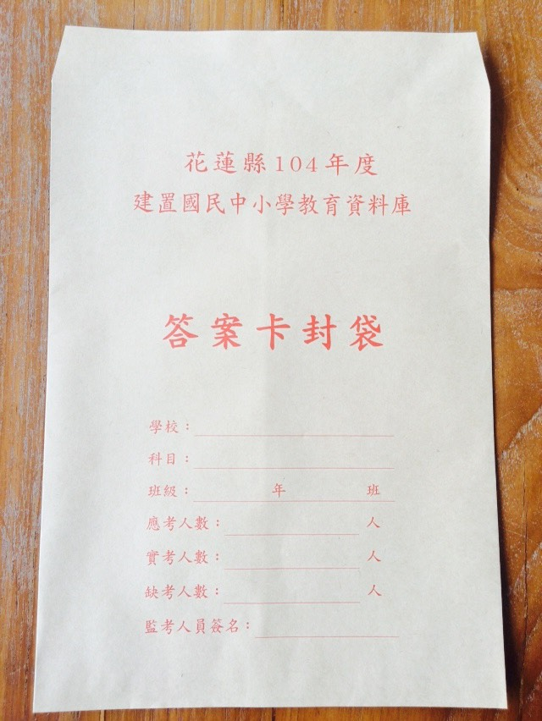
107學年度
附件 八-3

答案卷封袋（正面）

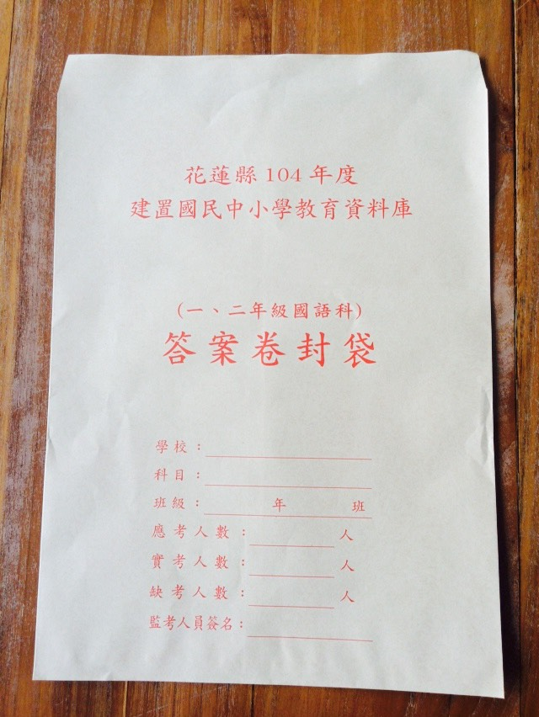
107學年度

附件 八-4

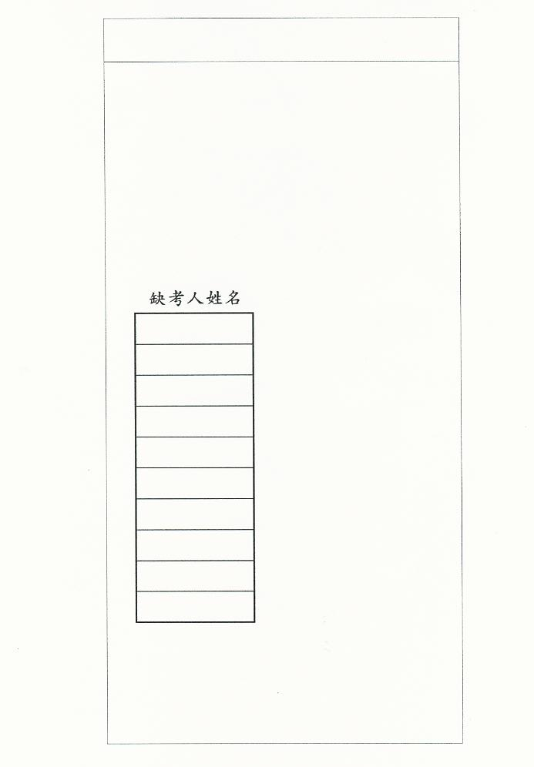
答案卡(卷) 封袋背面請簽名
監考老師簽名(騎縫處)

※請用2B鉛筆在缺席學生之答案卡上畫記
「缺考」，未畫記缺考之答案卡將被讀為0分

附件 八-5
另闢試場試卷袋（正面）

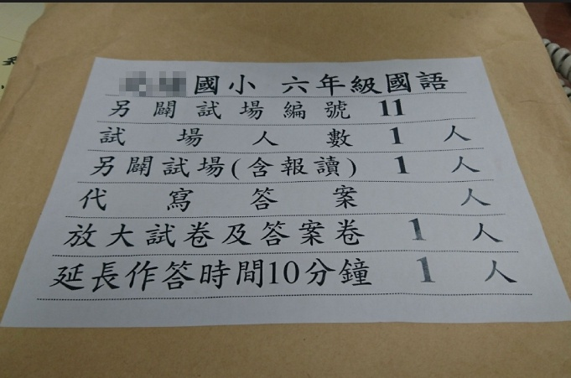

附件十
花蓮縣107學年度國民中小學學力檢核
監考人員作業流程

- 考前3分鐘開始依序發答案卡及試卷並核對名單。
- 黑板寫上：考試科目、時間、應到人數、實到人數、缺考人數。
- 考試遲到者一律參與考試。
- 未達40分鐘不得繳卷，以免影響他人。

- 考試開始，宣讀題本封面「測驗說明」事項。
- 請學生翻閱題本確認裝訂順序正常，再開始作答(或聽力測驗)

含聽力測驗之考科，於開始施測時播放，並請提醒學生「只播放一次」。倘學生於播放聽力測驗後才抵達考場，則請另安排考場供該生聽力考試。

核對應考名單，缺考者請監考人員務必用2B鉛筆在答案卡畫記「缺考」，並於答案卡信封袋寫上該生姓名座號及缺考原因(含另闢試場學生)。(一、二年級請註明缺考學生於國語試卷彌封袋)

考試期間，行間走動注意學生作答狀況，並注意學生是否於答案卡(卷)上塗畫多餘的圖案。

考試完畢：
1.一、二年級國語試卷，務必依座號排序收回。
2.答案卡(卷)信封袋確認寫上缺考學生姓名(包含另闢試場學生)，並加註缺考原因，以利教務處統計作業。
3.答案卡（答案卷）逕送回教務處清點無誤後彌封，並於騎縫處簽名。

